2004—2005学年第一学期高等数学期中考试试卷答案
- 选择题
1、B 2、A 3、C 4、C 5、B
- 填空题
  - 3A 2、 3、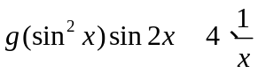
5、
- 计算题
  - 原式=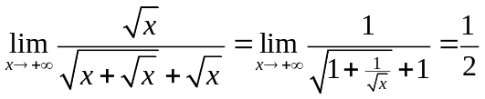。
  - 原式=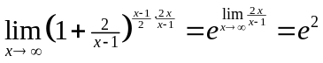
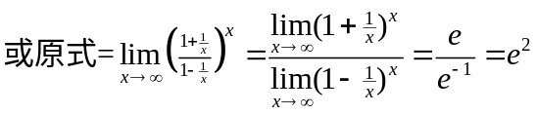
  - 原式=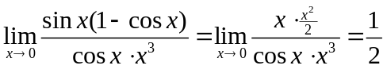
  - 原式=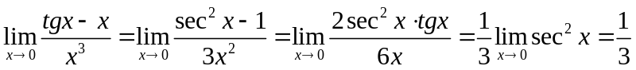

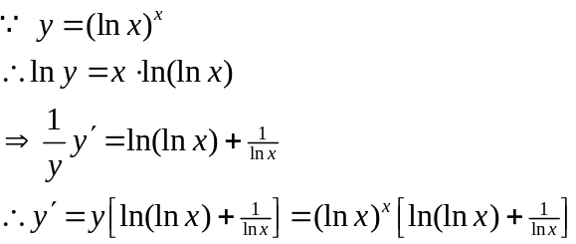
6、 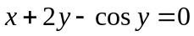 两边关于求导得
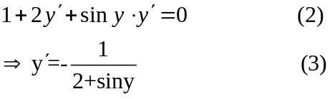
对（2）式两边再关于求一次导，得
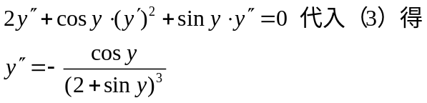

7、
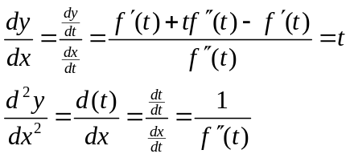
四、（1）
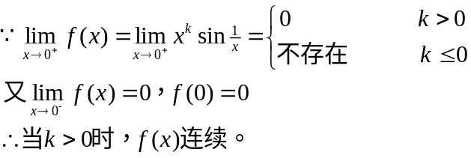
（2）
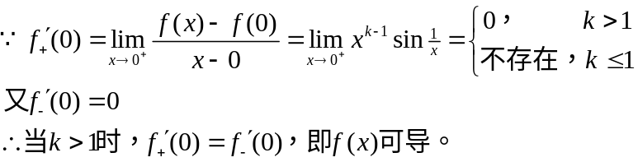
（3）
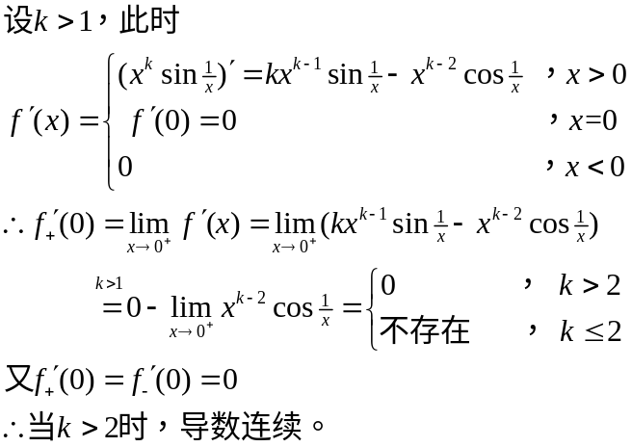
五、
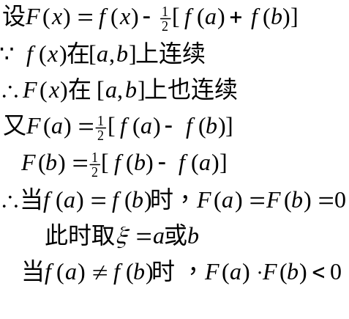
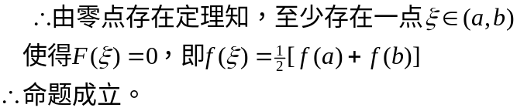
六、
